第1节 任意角、弧度制及任意角的三角函数

1.了解任意角的概念和弧度制.
2.能进行弧度与角度的互化，体会引入弧度制的必要性.
3.借助单位圆理解任意角三角函数（正弦、余弦、正切）的定义.

角的概念
1.定义：角可以看成一条射线绕着它的 旋转所成的图形.
2.分类：$\left\{\begin{matrix}\text{按旋转方向不同分为}\underline{ }\text{、}\underline{ }\text{、} \\ \underline{ }\text{；} \\ \text{按终边位置不同分为}\underline{ }\text{角和} \\ \text{轴线角.}\end{matrix}\right.$
3.终边相同的角：所有与角α终边相同的角，连同角α在内，可构成一个集合S＝ .
结论：象限角与轴线角
（1）象限角
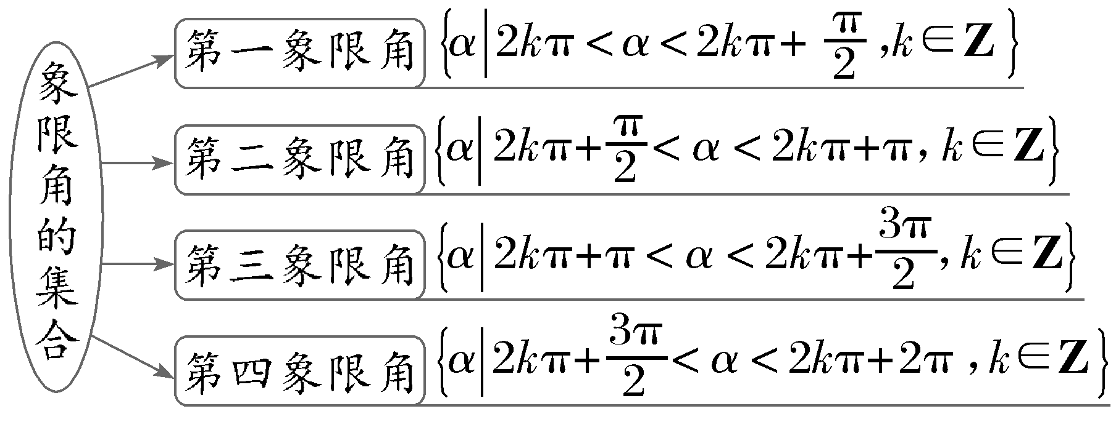
（2）轴线角
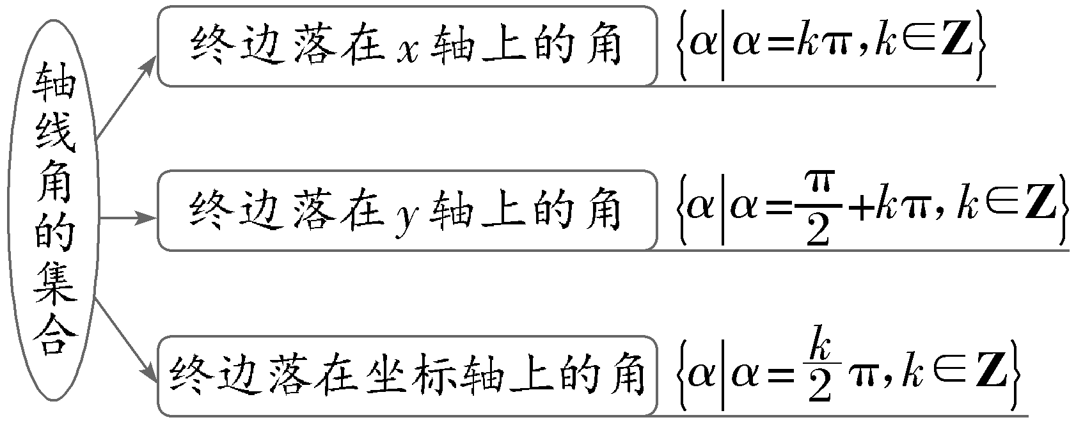
题组练透
1.〔多选〕下列命题正确的是（ ）
A.终边落在x轴的非负半轴的角的集合为{α｜α＝k·360°，k∈Z}
B.终边落在y轴上的角的集合为{α｜α＝90°＋kπ，k∈Z}
C.第三象限角的集合为{α｜180°＋k·360°≤α≤270°＋k·360°，k∈Z}
D.在－720°～0°范围内所有与45°角终边相同的角为－675°和－315°
2.〔多选〕若α是第二象限角，则（ ）
A.－α是第三象限角
B.$\frac{α}{2}$是第三象限角
C.$\frac{3π}{2}$＋α是第二象限角
D.2α是第三或第四象限角或在y轴负半轴上
3.终边在直线y＝$\sqrt{3}$x上，且在[－2π，2π）内的角α的集合为 .
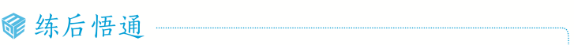
1.确定nα，$\frac{α}{n}$（n∈N*）的终边位置的方法：先用终边相同的角的形式表示出角α的范围，再写出nα或$\frac{α}{n}$的范围，然后根据n的可能取值讨论确定nα或$\frac{α}{n}$的终边所在位置.
2.利用终边相同的角的集合求适合某些条件的角：先写出与这个角终边相同的所有角的集合，然后通过对集合中的参数k赋值来求得所需的角.
提醒 相等的角终边一定相同，但终边相同的角不一定相等.终边相同的角有无数个，它们之间相差360°的整数倍.

弧度制及应用
1.定义：长度等于 的圆弧所对的圆心角叫做1弧度的角，弧度单位用符号rad表示.
2.公式
角α的弧度数公式 | ｜α｜＝$\frac{l}{r}$（弧长用l表示）
角度与弧度的换算 | 1°＝$\frac{π}{180}$ rad；1 rad＝
弧长公式 | l＝
扇形面积公式 | S＝ ＝
提醒：应用公式l＝｜α｜r，S＝$\frac{1}{2}$lr＝$\frac{1}{2}$｜α｜r²时，α的度量制度必须是弧度制.
 已知一扇形的圆心角为α，半径为R，弧长为l.
（1）若α＝60°，R＝6，求扇形的周长；
（2）若扇形的周长为20，求扇形面积的最大值，此时扇形的圆心角α为多少弧度.

应用弧度制解决问题的注意点
（1）求扇形面积的关键是求得扇形的圆心角、半径、弧长三个量中的任意两个.要注意角的单位必须是弧度；
（2）求扇形面积最大值的问题时，常转化为二次函数（或基本不等式）的最值问题；
（3）在解决弧长问题和扇形面积问题时，要合理地利用圆心角所在的三角形.
练1 （1）数学中处处存在着美，机械学家莱洛发现的莱洛三角形就给人以对称的美感.莱洛三角形的画法：先画等边△ABC，再分别以A，B，C为圆心，线段AB长为半径画圆弧，便得到莱洛三角形（如图所示）.若莱洛三角形的周长为2π，则其面积是 ；
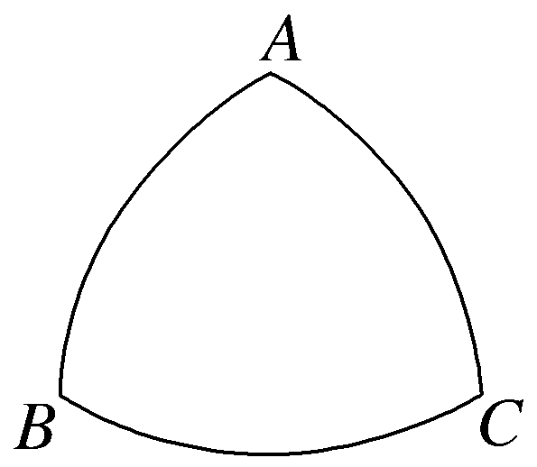
（2）已知扇形AOB的周长为4，当扇形的面积取得最大值时，扇形的弦长AB＝ .
任意角的三角函数
1.定义：设α是一个任意角，α∈R，它的终边OP与单位圆相交于点P（x，y），那么sin α＝ ，cos α＝ ，tan α＝ .
2.定义的推广：设P（x，y）是角α终边上异于顶点的任意一点，其到原点O的距离为r，则sin α＝$\frac{y}{r}$，cos α＝$\frac{x}{r}$，tan α＝$\frac{y}{x}$（x≠0）.
3.三角函数值在各象限内的符号：一全正、二正弦、三正切、四余弦.
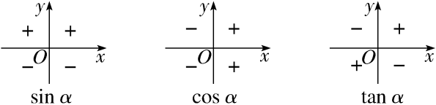
 （1）以坐标原点为顶点，x轴非负半轴为始边的角α，其终边落在直线y＝x上，则有（ ）
A.sin α＝－$\frac{\sqrt{2}}{2}$
B.cos α＝$\frac{\sqrt{2}}{2}$
C.sin α＋cos α＝±$\sqrt{2}$
D.tan α＝±1
（2）已知sin θcos θ＜0，且｜cos θ｜＝cos θ，则角θ是（ ）
A.第一象限角 B.第二象限角
C.第三象限角 D.第四象限角
听课记录

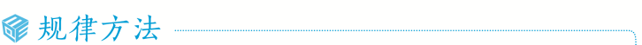
1.三角函数定义的应用
（1）直接利用三角函数的定义，找到给定角的终边上一个点的坐标，及这点到原点的距离，确定这个角的三角函数值；
（2）已知角的某一个三角函数值，可以通过三角函数的定义列出含参数的方程，求参数的值.
2.要判定三角函数值的符号，关键是要搞清三角函数中的角是第几象限角，再根据正、余弦函数值在各象限的符号确定值的符号.如果不能确定角所在象限，那就要进行分类讨论求解.
练2 （1）sin 2·cos 3·tan 4的值（ ）
A.小于0 B.大于0
C.等于0 D.不存在
（2）若角θ的终边经过点P（－$\sqrt{3}$，m）（m≠0），且sin θ＝$\frac{\sqrt{2}}{4}$m，则cos θ＝ .
三角函数线的应用
通过人A必修一 P210探究，我们知道在平面直角坐标系中，角α的终边与单位圆交于点P，过点P作PM垂直于x轴，垂足为M，过点A（1，0）作x轴的垂线，交角α的终边或其反向延长线于点T（如图），有向线段MP，OM，AT分别叫做角α的正弦线、余弦线、正切线，统称为三角函数线.
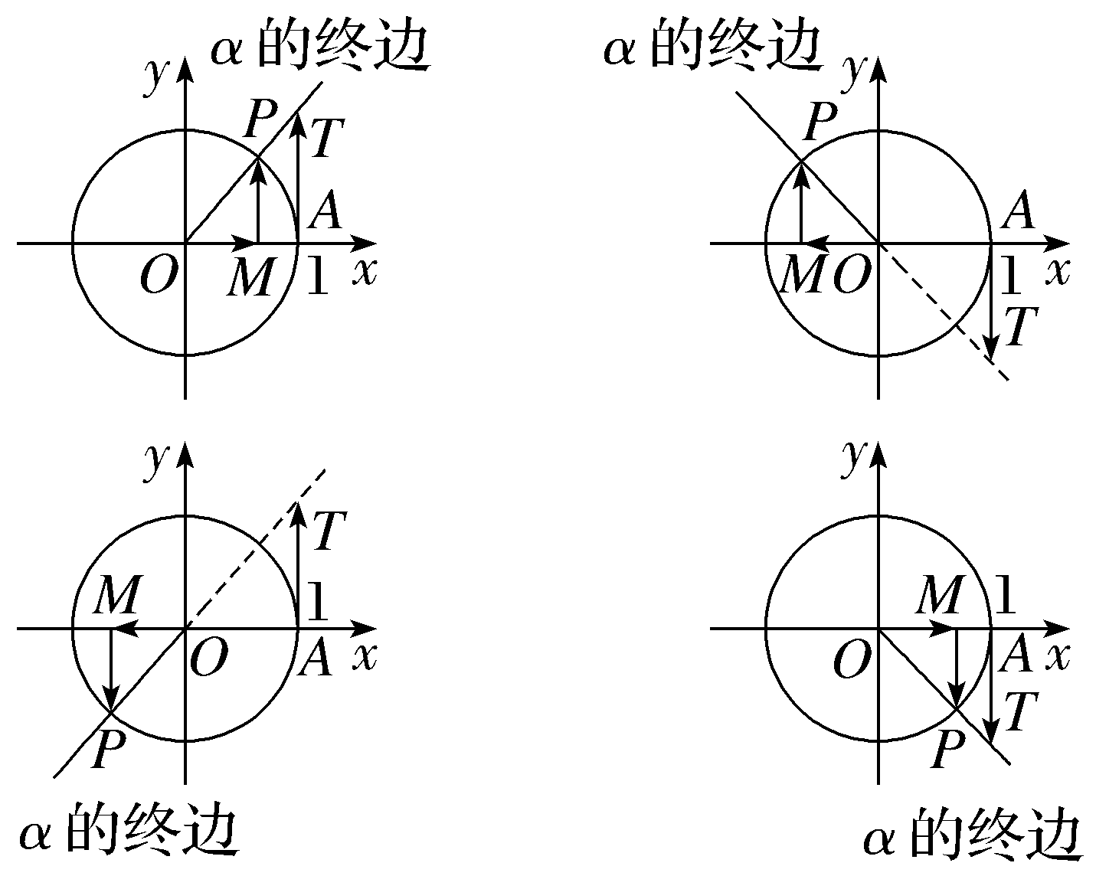
若α∈（ 0，$\frac{π}{2}$），有PM＜$\overset{⏜}{PA}$＜AT，即sin α＜α＜tan α.
 （1）在平面直角坐标系中，$\overset{⏜}{AB}$，$\overset{⏜}{CD}$，$\overset{⏜}{EF}$，$\overset{⏜}{GH}$是圆x²＋y²＝1上的四段弧（如图），点P在其中一段上，角α以Ox为始边，OP为终边.若tan α＜cos α＜sin α，则点P所在的圆弧是（ ）
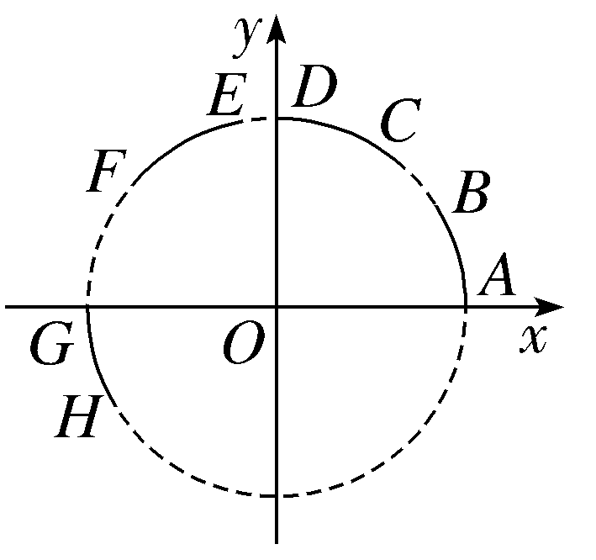
A.$\overset{⏜}{AB}$ B.$\overset{⏜}{CD}$ C.$\overset{⏜}{EF}$ D.$\overset{⏜}{GH}$
（2）设0≤α＜2π，若sin α＞$\sqrt{3}$cos α，则角α的取值范围是 .
听课记录

提示：完成课后作业 第四章 第1

